Отчет комитета по образованию и молодежной политике Администрации Павловского района Алтайского края о проведении краевой патриотической акции «Сохраним память о Великой Победе!»

Во всех школах Павловского района проходит краевая патриотическая акция «Сохраним память о Великой Победе!».
В образовательных учреждениях района в настоящее время создано 19 молодежных волонтерских отрядов с численностью участников 372 человека.
В рамках акции прошли мероприятия к подготовке и празднованию 73 годовщины Великой Победы.
Учащиеся приняли активное участие в проведении традиционных встреч с ветеранами, на которых они поделились своими воспоминаниями о Великой Отечественной войне.
На территории района с каждым годом количество ветеранов Великой Отечественной войны уменьшается, поэтому учащиеся больше оказывают посильную помощь вдовам ветеранов, труженикам тыла и детям войны. Ежегодно они изготавливают для них поздравительные открытки и памятные сувениры. Волонтеры оказали помощь 35 труженикам тыла, ими благоустроено 17 аллей, памятников, мемориалов славы и 6 захоронений ветеранов Великой Отечественной войны.
9 мая прошла акция «Голубь мира», в которой приняли участие все школы Павловского района. Учащиеся приняли активное участие в акции «Бессмертный полк». Гирлянды памяти были возложены ко всем памятникам мемориальных комплексов.

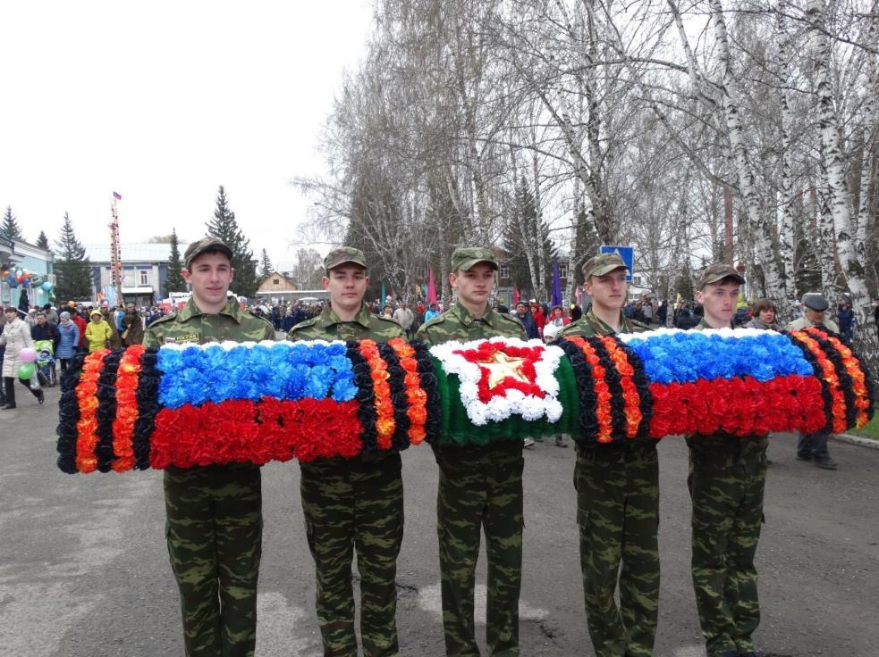

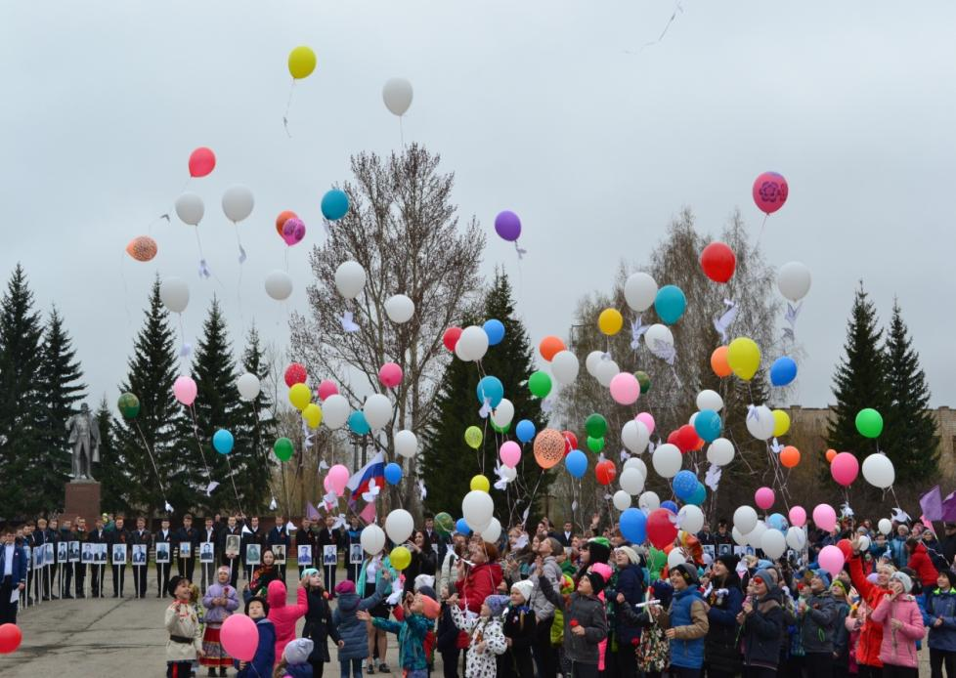
9 мая в центре п. Прутской МБОУ «Прутская СОШ» проведен митинг, посвященный празднованию 73-ой годовщины Победы в Великой Отечественной войне, который начался шествием участников акции «Бессмертный полк».
Участники митинга почтили минутой молчания память всех героев и жертв Великой Отечественной войны, возложили цветы и гирлянду к памятнику погибшим воинам. Завершился митинг акцией «Голубь мира»: учащиеся школы выпустили в небо шары с прикрепленными к ним белыми голубями как символа мирных намерений.

